# Propuesta Control de Cambios

18 de Mayo de 2015

Atención a:

**Jonathan González / Martín Valdez**

Por medio de la presente me permito enviarle un cordial saludo y al mismo tiempo presento la propuesta de cambios del sistema de publicidad Megacable.

En este documento usted podrá encontrar:

* Descripción de la propuesta
* Tiempo de desarrollo
* Inversión requerida
* Gantt propuesto

En caso de que exista alguna pregunta, aclaración y/o sugerencia, quedamos a sus órdenes.

Saludos cordiales.

Atte.

Alejandra Castellanos

## Descripción de la propuesta

La presente propuesta de cambio contempla el desarrollo de funcionalidades adicionales al sistema de publicidad Megacable, dicho desarrollo se llevará a cabo en tecnología Groovy and Grails.

## Listado de requerimientos

|  |  |
| --- | --- |
| Requerimiento | Descripción |
| Administrador de restricción horaria por giro de spot | Se creará un administrador el cual en base a las categorías ya dadas de alta en el sistema deberá indicar lo siguiente: Giro (Ejemplo. Política), Sistema (Ejemplo. Guadalajara), Periodo de restricción (Fecha de inicio – Fecha de Fin), Horario de restricción (Hora de inicio – Hora de fin). |
| Detalle administrador de restricción horaria | El administrador podrá Agregar, Editar y Eliminar restricciones de categorías, así como establecer restricciones a nivel nacional. (Ejemplo: Giro – Bebidas alcohólicas, Sistema – Todos, Fecha de inicio – 18/05/2015, Fecha de fin – Indefinida, Hora de inicio – 6:00 am, Hora de fin – 17:00 pm. Además de las respectivas validaciones en Backend, Frontend y el sistema de afectaciones. |
| Administrador de canales venta nacional | Se generará un administrador de canales para venta nacional, es decir, todos los canales que se encuentren dados de alta en este administrador no podrán ser vendidos por bloques o sistemas, únicamente a nivel nacional. |
| Detalle de canales de venta nacional | Se requerirá modificar las vistas existentes, así como generar los servicios correspondientes en Backend y Frontend. Adicional a esto se deberá revisar el sistema de sugerencias automáticas para que no considere los canales en esta lista. |
| Administrador de canales uso exclusivo Megacable | Se generará un administrador de canales para venta exclusiva de Megacable, es decir, todos los canales que se encuentren dados de alta en este administrador no podrán ser vendidos a ningún cliente, y solo se utilizará para pautado interno. |
| Detalle de canales uso exclusivo Megacanal | Se requerirá modificar las vistas existentes, así como generar los servicios correspondientes en Backend y Frontend. Adicional a esto se deberá revisar el sistema de sugerencias automáticas para que no considere los canales en esta lista. |

## Gantt de desarrollo

|  |  |  |  |  |  |  |  |  |
| --- | --- | --- | --- | --- | --- | --- | --- | --- |
| Requerimiento | Semanas | | | | | | | |
|  | 1 | 2 | 3 | 4 | 5 | 6 | 7 | 8 |
| Administrador restricción horaria |  |  |  |  |  |  |  |  |
| Detalle restricción horaria |  |  |  |  |  |  |  |  |
| Administrador canales venta nacional |  |  |  |  |  |  |  |  |
| Detalle canales venta nacional |  |  |  |  |  |  |  |  |
| Administrador canales bloqueo interno |  |  |  |  |  |  |  |  |
| Detalle canales bloqueo interno |  |  |  |  |  |  |  |  |

## Ilustración

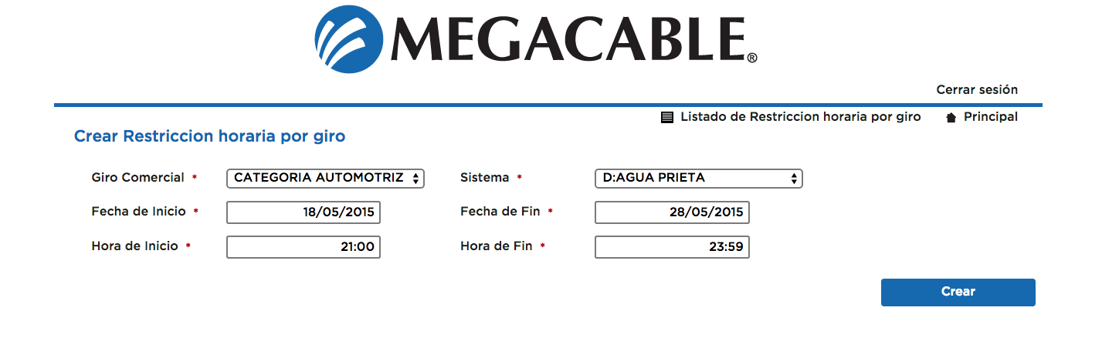

## Inversión requerida

El costo de la inversión es de $200,000.00 pesos más IVA, con un tiempo estimado de desarrollo de 5 semanas.

El pago se realizará en dos etapas:

Anticipo del 50% del valor del proyecto $100,000.00 pesos más IVA, al inicio del desarrollo.

Pago final del resto del valor del proyecto $100,000.00 pesos más IVA, a la entrega final.

## Restricciones

Para que el costo anteriormente mencionado se respete, el presente control de cambios deberá ser aceptado previo a que se cumplan 10 días hábiles posteriores a su fecha de emisión.

Una vez aceptada la propuesta, cualquier cambio a los requerimientos del proyecto deberán someterse a previo análisis de los involucrados, teniendo como consecuencia un probable aumento en esfuerzo y costo.

Una vez entregada la versión final del producto se tendrá un lapso de 2 semanas para presentar cualquier inconformidad, comentario o error encontrado en la aplicación, de lo contrario se dará por cerrado el proyecto.